Урок английского языка в 9 классе.

Тема урока: «Human Rights» («Права человека»)

Основные цели и задачи урока:
1. Развивать навыки коммуникативной компетенции по видам речевой деятельности в области:
- Устной речи на базе неподготовленного диалога - обмена информацией.
- Аудирования на материале видеороликов и аудиотекста. Использовать различные виды контроля аудирования: ответы на вопросы, множественный выбор и заполнение пропусков текста недостающей информацией.
- Чтения текста с полным пониманием содержания прочитанного.
- Письма в виде обобщающих тезисов.
2. Практиковать учащихся в употреблении нового лексического материала по теме “Human Rights”, повторить способы словообразования «прилагательное-существительное», «глагол-существительное».
3. Знакомить учащихся с некоторыми страноведческими понятиями, такими как «Организация Объединенных Наций», «Генеральная Ассамблея», расширять их кругозор.
4. Развивать психологические характеристики мыслительной деятельности учащихся, включая внимание, память, логическое мышление, языковую догадку.
5. Содействовать повышению интереса и мотивации к изучению иностранного языка. Побудить учащихся совершенствовать свой уровень владения языком во всех видах речевой деятельности.
6. Содействовать воспитанию толерантности, политической грамотности в их повседневной жизни.
7. Развитие умений пользования мультимедийными средствами.
Ход урока:
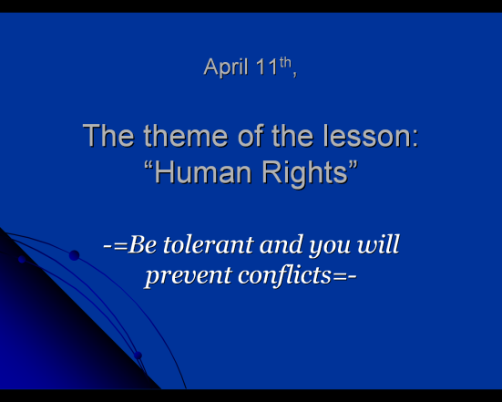
- (Ученики сидят за партами без компьютеров, смотрят презентацию на интерактивной доске) (slide 1) Вступительное слово учителя: Good morning students! Good morning, colleagues! I am glad to see all of you today and happy to start our lesson. The theme of our lesson is “HUMAN RIGHTS”. (What was the main topic of all our lessons during this term? – Pupils answer….) As you remember, for all this term we have been talking about conflicts between people, their reasons, the ways of preventing conflicts and their peaceful resolution. Look at the epigraph: “Be tolerant and you will prevent conflicts”. Translate. Do you agree to this statement? In my opinion most conflicts happen because of lack of tolerance. Is it true? How to be tolerant? To be tolerant you should know and observe human rights in order not to offend other people and not to be offended by others. Do you agree? So, what do you know about human rights? Not much, as I see. Now, let’s continue our lesson. I hope that by the end of this lesson you’ll know much more on the topic. (Актуализация. Как этот урок связан с предыдущими? Что знают, что нет? Что значит «толерантность»? Что знают о правах человека?)

- (slide 2) Have you heard of the organization the United Nations? Where is it situated? Let’s read the text and find out what it is about. Look at the highlighted words – they’re links or tips which may help you in learning. Just put the cursor on the word. Press the words GENERAL ASSEMBLY. You see the pictures of the UN building…….and the General Assembly – the main organ of the UN. Let’s get back to the text. (Работа с текстом, получение новой информации по теме. Работа по ссылкам – нажимая на некоторые словосочетания, например ГЕНЕРАЛЬНАЯ АССАМБЛЕЯ, по ссылке можно перейти на новый слайд, дающий дополнительную информацию об этом объекте).
- (slide 3) Now answer the questions. If you don’t know the answer put the cursor on the word and you’ll get a prompt. (Фронтальная работа – ответы на вопросы. Развитие навыков устной речи. Подчеркнутые слова являются ссылками – наведя курсор на такое слово, можно получить подсказку или правильный ответ).
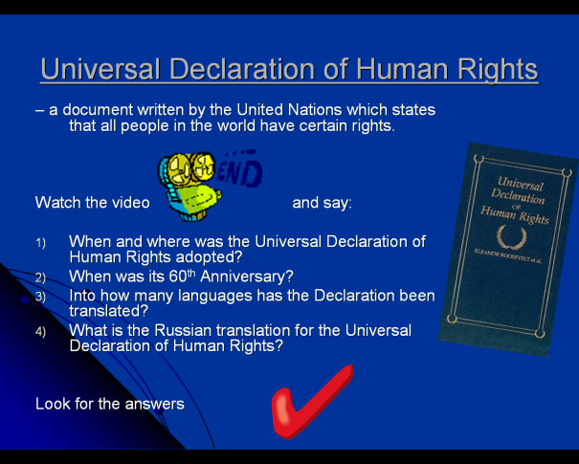
- (slide 4) Now let’s learn some facts about the Declaration of Human Rights. Take your places at the computers. (Садятся за компьютеры). First read and translate the questions. Listen carefully and try to hear and see the answers. Write your answers in the answer sheets. After you have finished you can check yourselves. (Аудирование – просмотр и прослушивание видеоролика о декларации прав человека. Ответы на вопросы. ) By the way here you can see the picture of the book of the Declaration. Push it and you can read the Declaration itself – in English and in Russian. But you’ll do it next time or at home if you wish. Close the file and let’s get back. ( На слайде имеется еще одна ссылка в виде изображения книги – нажав на нее, можно прочитать сам текст декларации на русском и английском языках)
- (slide 5) (Фонетическая разминка. Повторение правил словообразования). Let’s practice your phonetic skills. Listen and repeat the words. You can put the cursor on the word and see its transcription or translation. Translate the words and mind the rules of word formation.
- (slide 6) Now you’ll listen to the text (Аудирование текста, записанного на кассете. Множественный выбор. Ответы можно отметить на специальном листе для ответов, а также на экране презентации). Look at your answer sheets and mark the rights you hear about. You can also mark them on the screen of the computer. Let’s check your answers. (Ученики читают права, переводят и говорят, были ли они в прослушанном тексте. Учитель отмечает правильные ответы на интерактивной доске). Check your answers and write your points.
- (slide 7) (Работа с текстом. Чтение с полным пониманием содержания прочитанного, заполнение пропусков недостающими словами). Here you can see the same text you’ve just heard. Read it and put the words into right places. Put your answers down into the answer sheets. Now listen and check your answers. You can see the answers here (push the link).
- (slide 8)(Аудирование, заполнение пропусков недостающей информацией). Now you know more facts about the Declaration. Right? Can you name some of them? We are nearly at the end of the lesson. I want you to watch one more video and do one more task. While listening to the text you’ll have to fill in the blanks with the proper words. Write them into your answer sheets. Now check yourselves and score your points.
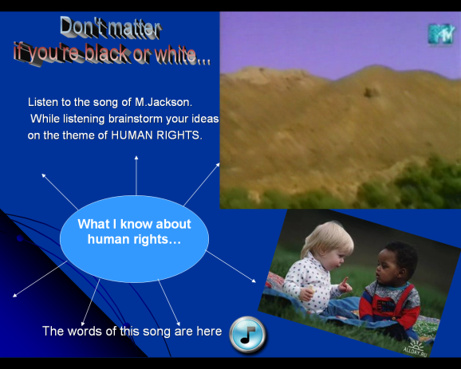
- And now the last task. (Мозговой штурм. Навыки письма в виде тезисов, блок-схем. Во время этой работы звучит песня М. Джексона Black or White, на экране можно посмотреть клип) Brainstorm your ideas about human rights. Put any idea, any fact you remember about human rights now, at the end of our lesson. While doing the task I want you to listen the song of M. Jackson – Black or White. If you like this song, you can see the words of it here. Does anyone want to tell us what you have written down? (спросить 1-2 учащихся о том, что они запомнили из урока). At home do the task 97 at page 132 and be ready to discuss every right. Thank you all for your work today and good bye! See you the next lesson.
Приложение

Лист для заполнения ответов:
Name________________________________ Class_______________
April, 11.
Theme : “HUMAN RIGHTS”
Do the tasks and score your points! 1 right answer – 1 point.
1. Answer the questions:
- When was its 60th Anniversary?
_____________________________________________________________________
- Into how many languages has the Declaration been translated?
_____________________________________________________________________
- What is the Russian translation for the Universal Declaration of Human Rights?
_____________________________________________________________________
- When and where was the Universal Declaration of Human Rights adopted?
_____________________________________________________________________
Points: /4

2. Listen to the text and mark the human rights you hear about
- 1. To speak freely
- 2. To get educated
- 3. To choose the work you like
- 3. To choose the climate you want to live in
- 4. To be equal with other people
- 5. To get a driving license at the age of 14
- 6. To know what your rights are
- 7. To be protected against religious discrimination
- 8. To be protected against strict teachers
Points:

3. Fill the blanks with the following words: protection, discriminate, discrimination, human
- _________________
- _________________
- _________________
- _________________
Points: /4

4. Complete the sentences:
- The Universal Declaration of Human Rights
Was written in _______(1). Millions of people perished in the Second World War Many countries were still deeply divided by racism and military oppression. So the ______(2) countries of United Nations got together and decided that ENOUGH was ENOUGH! So they would sit down and wrote ______(3) articles. That’s the________(4) rights and freedoms which belong to all of us.
- Article 1. We are all born__________(5). We have our own thoughts and ideas and we should all be treated the same way.
- Article 9 says nobody has the right to put us in prison without good _________(6), to keep us there, to send us away from our country.
- Article 15 We all have the____________(7) to belong to the country.
- Article 18 says we all have the right to believe in whatever we like, to have a __________(8) and to change it if we wish
- Article 19. We all have the right to make up our own minds, to think what we like, to say what we like and to share our thoughts with other people
- Article 30. says that nobody can take these rights and freedoms away from us. They belong to everyone.
Points: /8 TOTAL: 20
  - “5”
17-15 “4”
14-12 “3”
>12 “2”
Sum up YOUR points: YOUR own mark today is:

Your teacher’s points: YOUR actual mark today is:

Name________________________________ Class_______________

- Write down everything you know NOW about human rights!

What I know about human rights…

